σωστή μέθοδος εργασίας

Voor diegene die het Grieks een beetje verleerd zijn, de kop van dit artikel vermeld: "correcte - werkmethode".
In de vorige column zagen we het basis principe waarmee wordt gewerkt in het "Square of nine".
Die is: we kiezen het getal waarmee we willen starten in het square en gaan vandaar uit steeds 45 graden verder of terug in het square en lezen daar het getal af.
Laten we eens bekijken wat er op zo'n moment nu precies gebeurt.
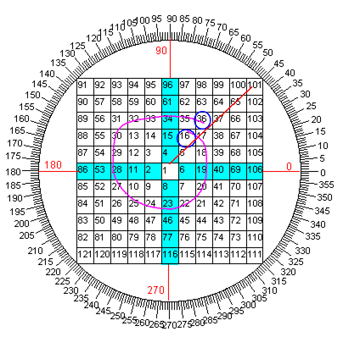
We maken even 1 rotatie in het square, een
draai van 360 graden:
We beginnen bij 16 en komen na
1 rotatie = 360-graden uit op 36
U weet al uit de vorige columns
dat de getallen in het square
kwadraten zijn, resultanten.
De basis van een kwadraat
vinden we door de wortel te
trekken uit dat kwadraat.
Wortel uit 16 = 4
(want 4 x 4 =16)
Wortel uit 36 = 6
Het verschil is 6 – 4 --> 2
Met andere woorden --> één
rotatie in het square (360-graden)
laat de basis met 2 punten groeien.
We hadden 16 en de basis
daarvan = 4
We willen één rotatie ( 360-graden )
verder in het square, dus tellen dan
2 punten bij de basis van 4 op en dat geeft 6.
Om weer op het kwadraatgetal uit te komen moeten we 6 kwadrateren en dat geeft als antwoord 36.
Hmm ;-))
Wat ligt er dan halverwege de rotatie, dus na een draaiing van 180 graden ?
Daar zien we 25 liggen.
Dus na een halve rotatie, een draai van 180 graden ligt het getal 25.
We rekenen weer even:
Wortel uit 16 = 4, wortel uit 25 = 5, het verschil is 5 - 4 --> 1
Start getal = 0 graden = +0
180 graden = +1 basispunt
360 graden = +2 basispunten
Niet moeilijk om dan te bekijken dat 90 graden + 0,5 is en dat 270 graden + 1,5 is.
We controleren dat even :))

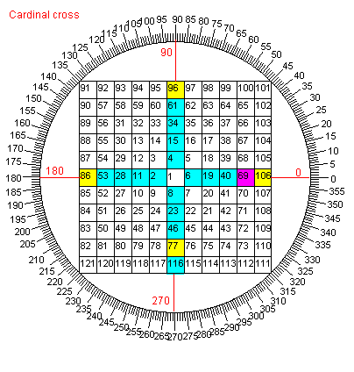
We starten bij het paarse vlakje
met het getal 69.
We blijven even op het cardinal-cross
en die vlakjes zijn geel gemaakt.
Wortel van 69 --> 8,3066 (start)
8,3066 + 0,5 = 8,8066 (+90°)
8,3066 + 1,0 = 9,3066 (+180°)
8,3066 + 1,5 = 9,8066 (+270°)
8,3066 + 2,0 = 10,3066 (+360°)
Om weer terug te gaan naar
de getallen in het square
(de resultanten) moeten we
deze uitkomsten weer
kwadrateren.
kwadraat van 8,3066 --> 69
kwadraat van 8,8066 --> 77,56
kwadraat van 9,3066 --> 86,61
kwadraat van 9,8066 --> 96,17
kwadraat van 10,3066 --> 106,22
Dat klopt.
Oké, maar we hadden ook nog een corner-cross.
Die getallen liggen steeds halverwege de rotatie van cardinal-cross-punt naar het volgende cardinal-cross-punt.
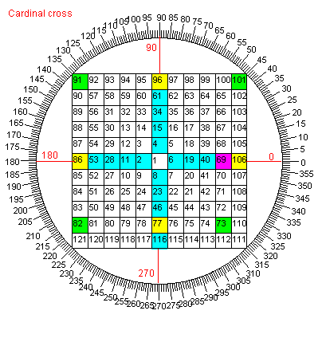
Van cardinal-cross-punt naar cardinal-cross-punt was steeds een stap van 0,5 in het basis getal zoals we hierboven
hebben gezien.
De helft daarvan zou dan 0,25 moeten zijn.
We controleren dat weer even:
Die vlakjes zijn groen ingetekend.
De basis van 69 = 8,3066
45 graden verder moet dan zijn
8,3066 + 0,25 --> 8,5566. Het
kwadraat daarvan is dan
-->73,22
135 graden verder is dan
8,3066 + 0,75 --> 9,0566. Het
kwadraat daarvan is dan --> 82
225 graden is dan 8,3066 + 1,25
--> 9,5566. Het kwadraat
daarvan is dan --> 91,33
315 graden is dan 8,3066 + 1,75
--> 10,0566. Het kwadraat daarvan
is dan --> 101,14
Mooi ;-))
Als basis methode geeft ons dat dan het volgende:
Neem de wortel uit het getal waar je mee wilt starten.
Tel daar steeds een kwart bij op en de uitkomsten daarvan kwadrateer je weer om de getallen terug te krijgen.
Dat zijn dan de gebieden in de grafiek waar weerstand/steun te verwachten is.
We nemen even een aandeel als voorbeeld en deze keer AKZO.
AKZO maakte een bodem in Maart-2003 op een waarde van 16 euro.
Wortel uit 16 = 4
We tellen bij dat getal steeds 0,25 op en kwadrateren dan de uitkomst.
Dat geeft de volgende waarden voor de weerstand/steun gebieden:
16,00 - 18,06 - 20,25 - 22,56 - 25,00 - 27,56 - 30,25 - 33,06 - 36,00
We plaatsen deze lijnen even in de grafiek van AKZO:
De blauwe lijnen zijn berekend om de 90 graden en de paarse lijnen zijn berekend op de tussen-liggende 45 graden waarden.
U ziet rechts in de grafiek dat er na 360 graden gewoon verder geteld is, 405 - 450 - 495 graden enzovoorts, steeds 0,25 basis punten erbij.
U ziet, het Square zelf is nu overbodig, u kunt het prima berekenen zonder.
De getallen welke we bij de basis getallen optellen wijzigen we later nog iets, zoals we ook de methode nog iets gaan vereenvoudigen als we grote stappen willen nemen (Dow Jones) of kleine stapjes (Corus) en we moeten nog de triangle invoeren.
Maar dat is allemaal stof voor de volgende columns.

